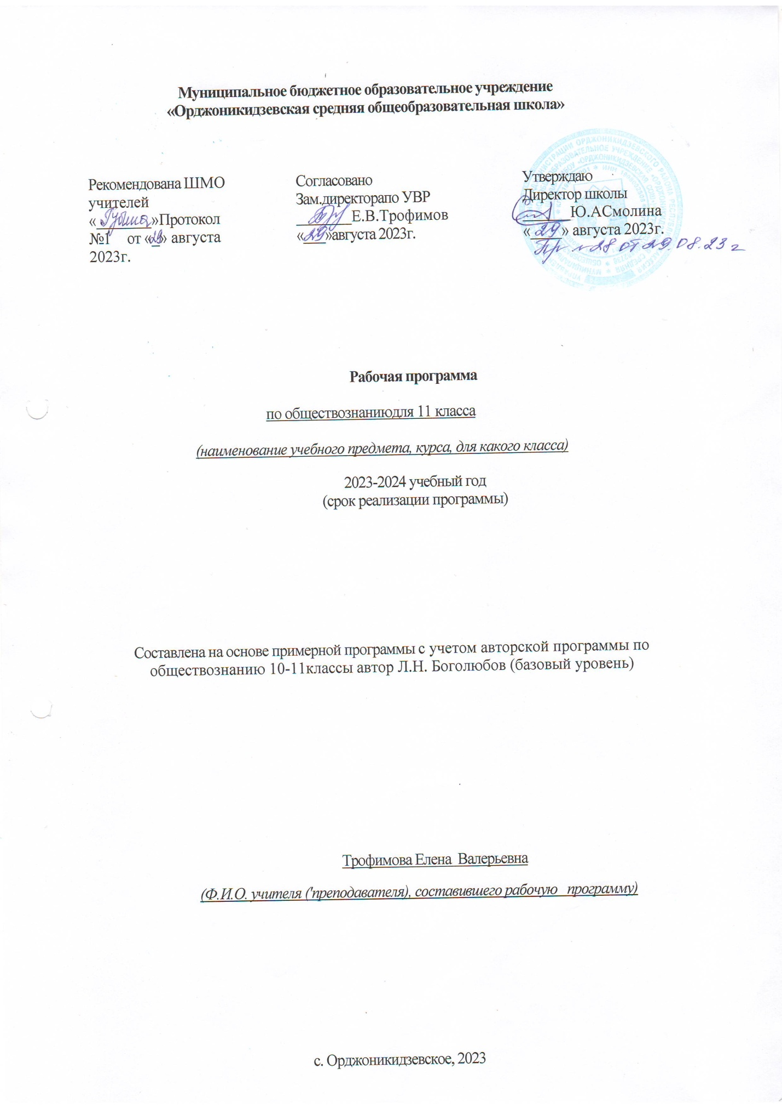

Пояснительная записка
Рабочая программа по курсу «Обществознание» для 11 класса разработана в соответствии с нормативно-правовыми документами:
Федеральным законом Российской Федерации от 29 декабря 2012 г .№ 273 – ФЗ « Об образовании в Российской Федерации»;
Федеральным компонентом Государственного стандарта основного общего образования;
Федеральным базисным учебным планом, утвержденным приказом Министерства образования РФ № 1312 от 09.03. 2004 г. (с изменениями 2008 и 2011 годов);
Авторской программы «Обществознание» под редакцией Л.Н. Боголюбова;
Рабочая программа разработана в соответствии с:
Положением о рабочей программе МБОУ « Орджоникидзевская СОШ»;
Уставом школы МБОУ «Орджоникидзевская СОШ».
Цель изучения:
обеспечение преемственности по отношению к содержанию учебного предмета «Обществознание» на уровне среднего общего образования путем углубленного изучения ранее изученных объектов, раскрытия ряда вопросов на более высоком теоретическом уровне, введения нового содержания, расширения понятийного аппарата, что позволит овладеть относительно завершенной системой знаний, умений и представлений в области наук о природе, обществе и человеке, сформировать компетентности, позволяющие выпускникам осуществлять типичные социальные роли в современном мире.
Программа предусматривает решение следующих основных задач:
- формирование у обучающихся ценностно-смысловых установок, отражающих личностные и гражданские позиции в деятельности, правосознания, экологической культуры, способности ставить цели и строить жизненные планы, способности к осознанию российской гражданской идентичности в поликультурном социуме;
- формирование знаний об обществе как целостной развивающейся системе в единстве и взаимодействии его основных сфер и институтов;
- овладение базовым понятийным аппаратом социальных наук;
- овладение умениями выявлять причинно-следственные, функциональные, иерархические и другие связи социальных объектов и процессов;
- формирование представлений об основных тенденциях и возможных перспективах развития мирового сообщества в глобальном мире;
- формирование представлений о методах познания социальных явлений и процессов;
- овладение умениями применять полученные знания в повседневной жизни с учетом гражданских и нравственных ценностей, прогнозировать последствия принимаемых решений;
- формирование навыков оценивания социальной информации, умений поиска информации в источниках различного типа для реконструкции недостающих звеньев с целью объяснения и оценки разнообразных явлений и процессов общественного развития. Описание места учебного предмета
Федеральный базисный учебный план для образовательных учреждений Российской Федерации отводит 68 часов для изучения учебного предмета «Обществознание» на этапе среднего (полного) общего образования. В 11 классе выделяется 68 часов ( из расчета 2 учебных часа в неделю).
Учебно-методический комплект.
Учебник для 11 класса общеобразовательных учреждений: базовый уровень [Боголюбов Л.Н, Аверьянов Ю.А., Белявский А.В. и др. ]; под ред. Л.Н.Боголюбова; Рос.акад.наук; Рос.акад.образования, изд-во «Просвещение». – М.: Просвещение, 2018
Обществознание. Поурочные разработки. 11 класс: пособие для учителей общеобразоват. организаций: базовый уровень /[Л.Н.Боголюбов, А.Ю.Лазебникова, Ю.И.Аверьянов и др.], - М.: Просвещение, 2014
Обществознание: Новый полный справочник школьника для подготовки к ЕГЭ / В.В.Баранов, Г.И.Грибанова, А.А.Дорская и др.; под ред. В.В.Баранова – Москва, Издательство АСТ, 2016
Лазебникова А.Ю., Рутковская Е.Л. Практикум по обществознанию (Подготовка к выполнению части 3(С) Москва: «Экзамен», 2016
Махоткин А.В, Махоткина Н.В. Обществознание в схемах и таблицах. Москва : Эксмо, 2017г.
Степанько С.Н. Обществознание 11 класс Поурочные планы по учебнику Л.Н. Боголюбова Волгоград 2014
Учебник «Обществознание. Глобальный мир в XXI веке»./ Под ред. Л.В. Полякова. – М.: Просвещение 2009.
Сборник законов РФ.
Тесты по обществознанию: пособие для подготовки к ЕГЭ, выпускному и вступительному тестированию. – М.: ФИПИ, 2019-2021гг.
1.Планируемые результаты изучения учебного предмета
1.1.Личностные результаты в сфере отношений, обучающихся к себе, к своему здоровью, к познанию себя:
ориентация обучающихся на достижение личного счастья, реализацию позитивных жизненных перспектив, инициативность, креативность, готовность и способность к личностному самоопределению, способность ставить цели и строить жизненные планы;
готовность и способность обеспечить себе и своим близким достойную жизнь в процессе самостоятельной, творческой и ответственной деятельности;
готовность и способность обучающихся к отстаиванию личного достоинства, собственного мнения, готовность и способность вырабатывать собственную позицию по отношению к общественно-политическим событиям прошлого и настоящего на основе осознания, и осмысления истории, духовных ценностей и достижений нашей страны;
Личностные результаты в сфере отношений, обучающихся к России как к Родине (Отечеству):
российская идентичность, способность к осознанию российской идентичности в поликультурном социуме, чувство причастности к историко-культурной общности российского народа и судьбе России, патриотизм, готовность к служению Отечеству, его защите;
уважение к своему народу, чувство ответственности перед Родиной, гордости за свой край, свою Родину, прошлое и настоящее многонационального народа России, уважение к государственным символам (герб, флаг, гимн);
формирование уважения к русскому языку как государственному языку Российской Федерации, являющемуся основой российской идентичности и главным фактором национального самоопределения;
воспитание уважения к культуре, языкам, традициям и обычаям народов, проживающих в Российской Федерации.
Личностные результаты в сфере отношений, обучающихся к закону, государству и к гражданскому обществу:
гражданственность, гражданская позиция активного и ответственного члена российского общества, осознающего свои конституционные права и обязанности, уважающего закон и правопорядок, осознанно принимающего традиционные национальные и общечеловеческие гуманистические и демократические ценности, готового к участию в общественной жизни;
признание не отчуждаемости основных прав и свобод человека, которые принадлежат каждому от рождения, готовность к осуществлению собственных прав и свобод без нарушения прав, и свобод других лиц, готовность отстаивать собственные права и свободы человека и гражданина согласно общепризнанным принципам и нормам международного права и в соответствии с Конституцией Российской Федерации, правовая и политическая грамотность;
мировоззрение, соответствующее современному уровню развития науки и общественной практики, основанное на диалоге культур, а также различных форм общественного сознания, осознание своего места в поликультурном мире;
интериоризация ценностей демократии и социальной солидарности, готовность к договорному регулированию отношений в группе или социальной организации;
готовность обучающихся к конструктивному участию в принятии решений, затрагивающих их права и интересы, в том числе в различных формах общественной самоорганизации, самоуправления, общественно значимой деятельности;
приверженность идеям интернационализма, дружбы, равенства, взаимопомощи народов; воспитание уважительного отношения к национальному достоинству людей, их чувствам, религиозным убеждениям;
готовность обучающихся противостоять идеологии экстремизма, национализма, ксенофобии; коррупции; дискриминации по социальным, религиозным, расовым, национальным признакам и другим негативным социальным явлениям.
Личностные результаты в сфере отношений, обучающихся с окружающими людьми:
нравственное сознание и поведение на основе усвоения общечеловеческих ценностей, толерантного сознания и поведения в поликультурном мире, готовности и способности вести диалог с другими людьми, достигать в нем взаимопонимания, находить общие цели и сотрудничать для их достижения;
принятие гуманистических ценностей, осознанное, уважительное и доброжелательное отношение к другому человеку, его мнению, мировоззрению;
формирование выраженной в поведении нравственной позиции, в том числе способности к сознательному выбору добра, нравственного сознания и поведения на основе усвоения общечеловеческих ценностей и нравственных чувств (чести, долга, справедливости, милосердия и дружелюбия);
Личностные результаты в сфере отношений, обучающихся к окружающему миру, живой природе, художественной культуре:
мировоззрение, соответствующее современному уровню развития науки, значимости науки, готовность к научно-техническому творчеству, владение достоверной информацией о передовых достижениях и открытиях мировой и отечественной науки, заинтересованность в научных знаниях об устройстве мира и общества;
готовность и способность к образованию, в том числе самообразованию, на протяжении всей жизни; сознательное отношение к непрерывному образованию как условию успешной профессиональной и общественной деятельности;
Личностные результаты в сфере отношения обучающихся к труду, в сфере социально-экономических отношений:
уважение ко всем формам собственности, готовность к защите своей собственности,
осознанный выбор будущей профессии как путь и способ реализации собственных жизненных планов;
готовность обучающихся к трудовой профессиональной деятельности как к возможности участия в решении личных, общественных, государственных, общенациональных проблем;
потребность трудиться, уважение к труду и людям труда, трудовым достижениям, добросовестное, ответственное и творческое отношение к разным видам трудовой деятельности.
1.2.Метапредметные результаты
Регулятивные УУД
Выпускник научится:
самостоятельно определять цели, задавать параметры и критерии, по которым можно определить, что цель достигнута;
оценивать возможные последствия достижения поставленной цели в деятельности, собственной жизни и жизни окружающих людей, основываясь на соображениях этики и морали;
ставить и формулировать собственные задачи в образовательной деятельности и жизненных ситуациях;
оценивать ресурсы, в том числе время и другие нематериальные ресурсы, необходимые для достижения поставленной цели;
выбирать путь достижения цели, планировать решение поставленных задач, оптимизируя материальные и нематериальные затраты;
организовывать эффективный поиск ресурсов, необходимых для достижения поставленной цели;
сопоставлять полученный результат деятельности с поставленной заранее целью.
Познавательные УУД
Выпускник научится:
искать и находить обобщенные способы решения задач, в том числе, осуществлять развернутый информационный поиск и ставить на его основе новые (учебные и познавательные) задачи;
критически оценивать и интерпретировать информацию с разных позиций, распознавать и фиксировать противоречия в информационных источниках;
использовать различные модельно-схематические средства для представления существенных связей и отношений, а также противоречий, выявленных в информационных источниках;
находить и приводить критические аргументы в отношении действий и суждений другого; спокойно и разумно относиться к критическим замечаниям в отношении собственного суждения, рассматривать их как ресурс собственного развития;
выходить за рамки учебного предмета и осуществлять целенаправленный поиск возможностей для широкого переноса средств и способов действия;
выстраивать индивидуальную образовательную траекторию, учитывая ограничения со стороны других участников и ресурсные ограничения;
менять и удерживать разные позиции в познавательной деятельности.
Коммуникативные УУД
Выпускник научится:
осуществлять деловую коммуникацию как со сверстниками, так и со взрослыми (как внутри образовательной организации, так и за ее пределами), подбирать партнеров для деловой коммуникации исходя из соображений результативности взаимодействия, а не личных симпатий;
при осуществлении групповой работы быть как руководителем, так и членом команды в разных ролях (генератор идей, критик, исполнитель, выступающий, эксперт и т.д.);
координировать и выполнять работу в условиях реального, виртуального и комбинированного взаимодействия;
развернуто, логично и точно излагать свою точку зрения с использованием адекватных (устных и письменных) языковых средств;
распознавать конфликтогенные ситуации и предотвращать конфликты до их активной фазы, выстраивать деловую и образовательную коммуникацию, избегая личностных оценочных суждений.
сформированность знаний об обществе как целостной развивающейся системе в единстве и взаимодействии его основных сфер и институтов;
владение базовым понятийным аппаратом социальных наук;
владение умениями выявлять причинно-следственные, функциональные, иерархические и другие связи социальных объектов и процессов;
сформированность представлений об основных тенденциях и возможных перспективах развития мирового сообщества в глобальном мире;
сформированность представлений о методах познания социальных явлений и процессов;
владение умениями применять полученные знания в повседневной жизни, прогнозировать последствия принимаемых решений;
сформированность навыков оценивания социальной информации, умений поиска информации в источниках различного типа для реконструкции недостающих звеньев с целью объяснения и оценки разнообразных явлений и процессов общественного развития.
1.3.Предметные результаты
Выделять черты социальной сущности человека;
определять роль духовных ценностей в обществе;
распознавать формы культуры по их признакам, иллюстрировать их примерами;
различать виды искусства;
соотносить поступки и отношения с принятыми нормами морали;
выявлять сущностные характеристики религии и ее роль в культурной жизни;
выявлять роль агентов социализации на основных этапах социализации индивида;
раскрывать связь между мышлением и деятельностью;
различать виды деятельности, приводить примеры основных видов деятельности;
выявлять и соотносить цели, средства и результаты деятельности;
анализировать различные ситуации свободного выбора, выявлять его основания и последствия;
различать формы чувственного и рационального познания, поясняя их примерами;
выявлять особенности научного познания;
различать абсолютную и относительную истины;
иллюстрировать конкретными примерами роль мировоззрения в жизни человека;
выявлять связь науки и образования, анализировать факты социальной действительности в контексте возрастания роли образования и науки в современном обществе;
выражать и аргументировать собственное отношение к роли образования и самообразования в жизни человека.
Характеризовать общество как целостную развивающуюся (динамическую) систему в единстве и взаимодействии его основных сфер и институтов;
выявлять, анализировать, систематизировать и оценивать информацию, иллюстрирующую многообразие и противоречивость социального развития;
приводить примеры прогрессивных и регрессивных общественных изменений, аргументировать свои суждения, выводы;
формулировать собственные суждения о сущности, причинах и последствиях глобализации; иллюстрировать проявления различных глобальных проблем.
Сравнивать правовые нормы с другими социальными нормами;
выделять основные элементы системы права;
выстраивать иерархию нормативных актов;
выделять основные стадии законотворческого процесса в Российской Федерации;
различать понятия «права человека» и «права гражданина», ориентироваться в ситуациях, связанных с проблемами гражданства, правами и обязанностями гражданина РФ, с реализацией гражданами своих прав и свобод;
обосновывать взаимосвязь между правами и обязанностями человека и гражданина, выражать собственное отношение к лицам, уклоняющимся от выполнения конституционных обязанностей;
аргументировать важность соблюдения норм экологического права и характеризовать способы защиты экологических прав;
раскрывать содержание гражданских правоотношений;
применять полученные знания о нормах гражданского права в практических ситуациях, прогнозируя последствия принимаемых решений;
различать организационно-правовые формы предприятий;
характеризовать порядок рассмотрения гражданских споров;
давать обоснованные оценки правомерного и неправомерного поведения субъектов семейного права, применять знания основ семейного права в повседневной жизни;
находить и использовать в повседневной жизни информацию о правилах приема в образовательные организации профессионального и высшего образования;
характеризовать условия заключения, изменения и расторжения трудового договора;
иллюстрировать примерами виды социальной защиты и социального обеспечения;
извлекать и анализировать информацию по заданной теме в адаптированных источниках различного типа (Конституция РФ, ГПК РФ, АПК РФ, УПК РФ);
объяснять основные идеи международных документов, направленных на защиту прав человека.
2.Содержание тем учебного курса
Введение (1 час)
Глава I. Экономическая жизнь общества.(25 часов)
Роль экономики в жизни общества. Экономика: наука и хозяйство. Экономический рост и развитие. Рыночные отношения в экономике. Правовые основы предпринимательской деятельности. Слагаемые успехи в бизнесе. Экономика и государство. Финансы в экономике. Занятость и безработица. Мировая экономика. Экономическая культура.
Повторение темы « Экономическая жизнь общества»
Контрольная работа по теме» Экономическая жизнь общества»
Глава II. Социальная сфера (16 часов)
Социальная структура общества. Социальные нормы и отклоняющееся поведение. Нация и национальные отношения. Семья и быт. Гендер – социальный пол. Молодежь в современном обществе. Демографическая ситуация в современной России.
Повторение темы «Социальная сфера»
Контрольная работа по теме « Социальная сфера»
Глава III. Политическая жизнь общества (20 часов)
Политика и власть. Политическая система. Гражданское общество и правовое государство. Демократические выборы. Политические партии и партийные системы. Политическая элита и политическое лидерство. Политическое сознание. Политическое поведение. Политический процесс и культура политического участия.
Повторение по теме « Политическая жизнь общества»
Контрольная работа по теме « Политическая жизнь общества»
Заключение. (2 часа)
Взгляд в будущее. Итоговый урок. Итоговая контрольная работа
Резерв времени (4часа)

3.Тематическое планирование

№ | Наименование разделов и тем | Всего часов | Из них |  | Форма контроля
 |  |  | теоретических | практических
1. | Введение | 1 | 11
2. | Экономическая жизнь общества | 25 | 22 | 3 | Контрольная работа
3. | Социальная сфера | 16 | 13 | 3 | Контрольный срез
4. | Политическая жизнь общества | 20 | 11 | 2 | Тест
5. | Заключение | 2 | 1 | 1 | Контрольная работа
6. | Резерв времени | 4
 | Итого | 68

Календарно-тематическое планирование
№ | Тема раздела, урока | Количество часов | Дата
 |  |  | По плану | Факт.
1. | Введение | 1
Экономическая жизнь общества 25 часов
2-3. | Роль экономики в жизни общества | 2
4. | Экономика: наука и хозяйство | 1
5-6. | Экономический рост и развитие | 2
7-8. | Рыночные отношения в экономике | 2
9-10. | Фирма в экономике | 2
11-12. | Правовые основы предпринимательской деятельности | 2
13-14. | Слагаемые успеха в бизнесе | 2
15-16 | Экономика и государство | 2
17-18 | Финансы в экономике | 2
19-20 | Занятость и безработица | 2
21-22 | Мировая экономика | 2
23-24 | Экономическая культура | 2
25. | Повторение темы «Экономическая жизнь общества | 1
26. | Контрольная работа по теме «Экономическая жизнь общества» | 1
Глава 2. Социальная сфера 16 часов
27-28. | Социальная структура общества | 2
29-30 | Социальные нормы и отклоняющееся поведение | 2
31-32 | Нации и национальные отношения | 2
33-34 | Семья и быт | 2
35-36 | Гендер – социальный пол | 2
37-38 | Молодежь в современном обществе | 2
39-40 | Демографическая ситуация в современной России | 2
41 | Повторение темы «Социальная сфера» | 1
42 | Контрольная работа по теме «Социальная сфера» | 1
Глава3. Политическая жизнь общества 20 часов
43-44 | Политика и власть | 2
45-46 | Политическая система | 2
47-48 | Гражданское общество и правовое государство | 2
49-50 | Демократические выборы | 2
51-52 | Политические партии и партийные системы | 2
53-54 | Политическая элита и политическое лидерство | 2
55-56 | Политическое сознание | 2
57-58 | Политическое поведение | 2
59-60 | Политический процесс и культура политического участи | 2
61. | Повторение по теме «Политическая жизнь общества» | 1
62 | Контрольная работа по теме « Политическая жизнь общества» | 1
Заключение 2 часа
63. | Взгляд в будущее | 1
64. | Итоговый урок | 1
65-68 | Резерв времени | 4

